Муниципальное бюджетное дошкольное образовательное учреждение
«Детский сад №21»
(МБДОУ№21)
Лермонтова ул., д.8, г. Артемовский,
Свердловская область, 623780
тел. 8(34363) 2-05-15
ИНН/КПП 6602007124 /667701001
E-mail: teremok_deti@mail/ru.
Маршрутный лист
на период дистанционного обучения для дошкольников
Группа средняя_________________________
Занятие комплексное по ПДД (коммуникация и рисование)
Тема: «Страна Правил Дорожного Движения»
Цель: продолжать закреплять знания детей о правилах дорожного движения, сигналах светофора, о дорожных знаках.
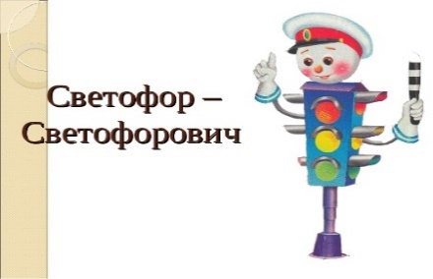
Мотивация: привет, дорогой друг! Ты знаешь, как меня зовут? Сегодня я хочу пригласить тебя в страну «Правил дорожного движения» _Ты согласен?

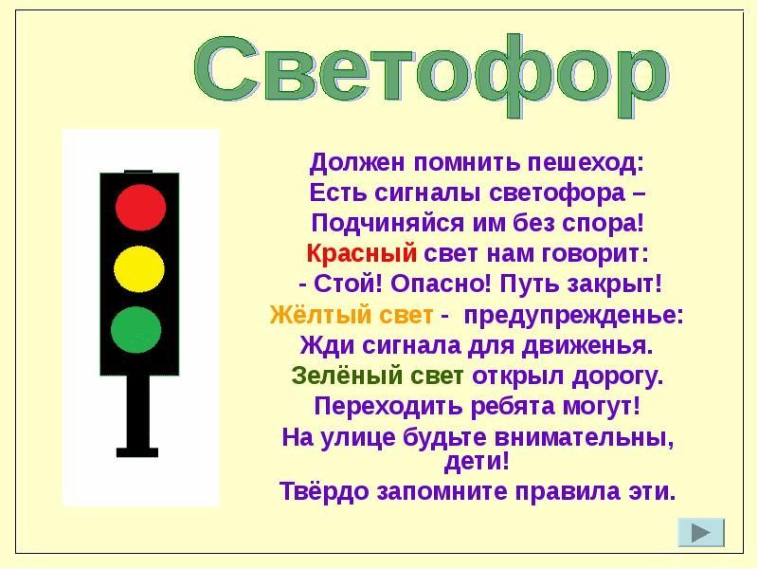
Давай представим, что мы с тобой гуляем по этой необычной стране. В этой большой красивой стране много улиц. По ним движутся много легковых и грузовых автомашин, автобусы и никто никому не мешает. Это потому что есть четкие и строгие правила для водителей машин и пешеходов. Чтобы сохранить свое здоровье и жизнь, мы должны строго соблюдать правила дорожного движения. А запомнить их тебе поможет наш сегодняшний друг, который и пригласил нас в эту страну».
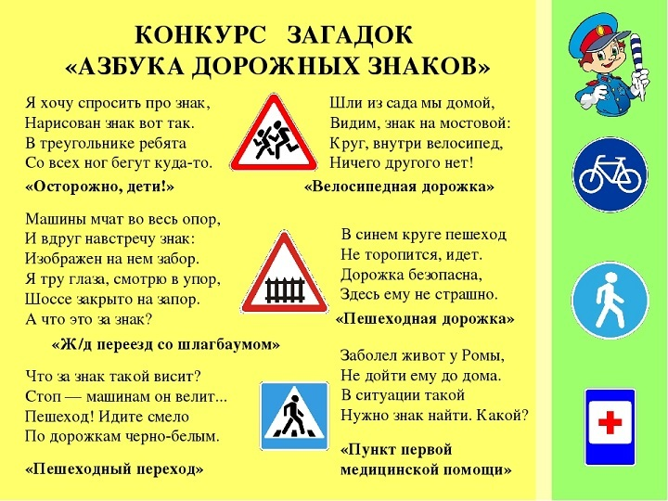

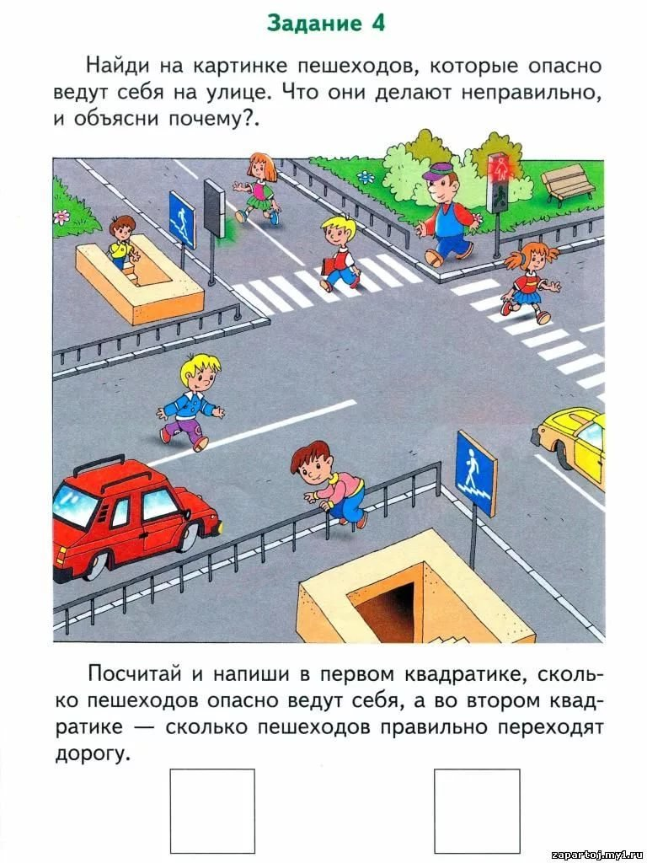 Нарисуй сам любой дорожный знак и вышли фото
Светофор Светофорович предлагает посмотреть обучающий м/фильм: https://www.youtube.com/watch?v=lJH3K7LXmaQ

Дата: 22.04.2020
Ф.И.О. педагога: Казанцева Е.А.___

Дата:____________________________
Ф.И.О. педагога__________________________________________________________________________

